Ejercicio obligatorio tema 5
1º Máquina de snacks :
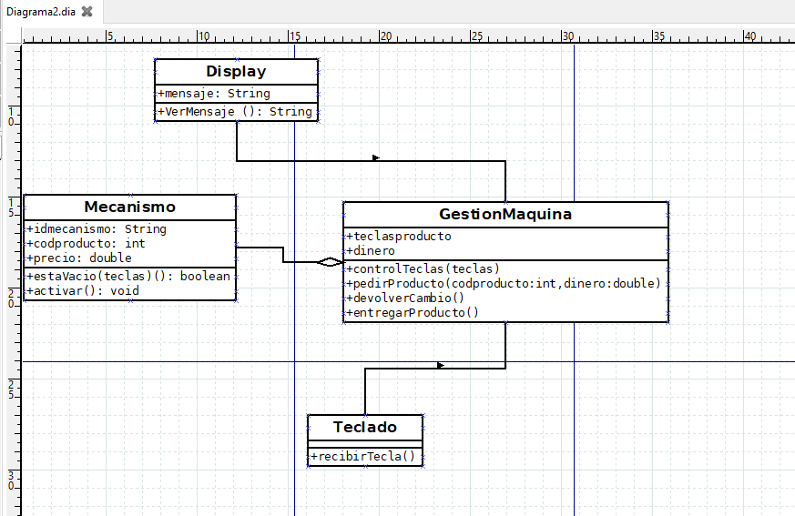
2º Ejemplo de una clínica veterinaria

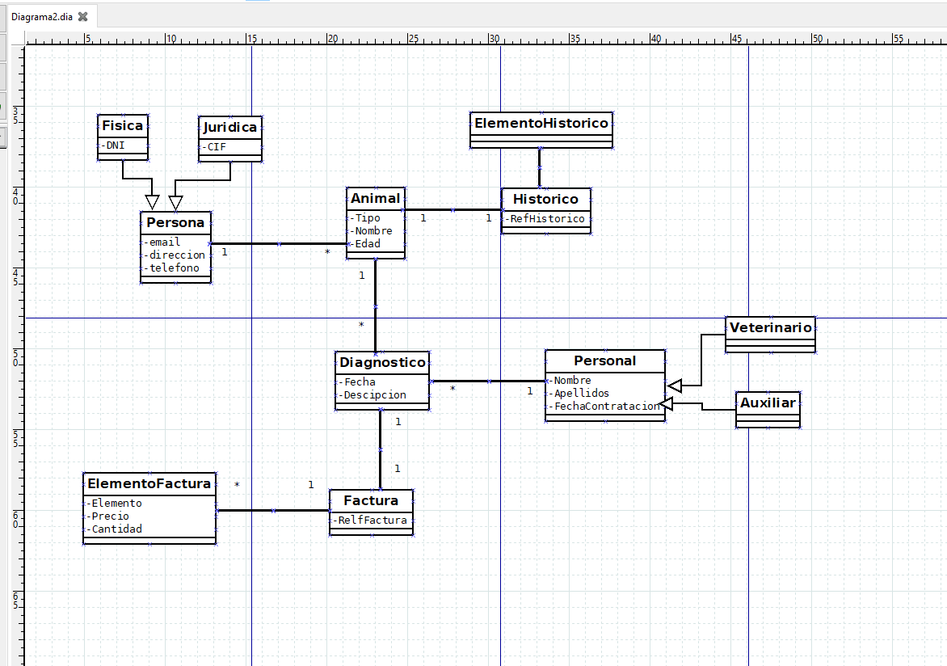
3º Diagrama de clases de una tienda
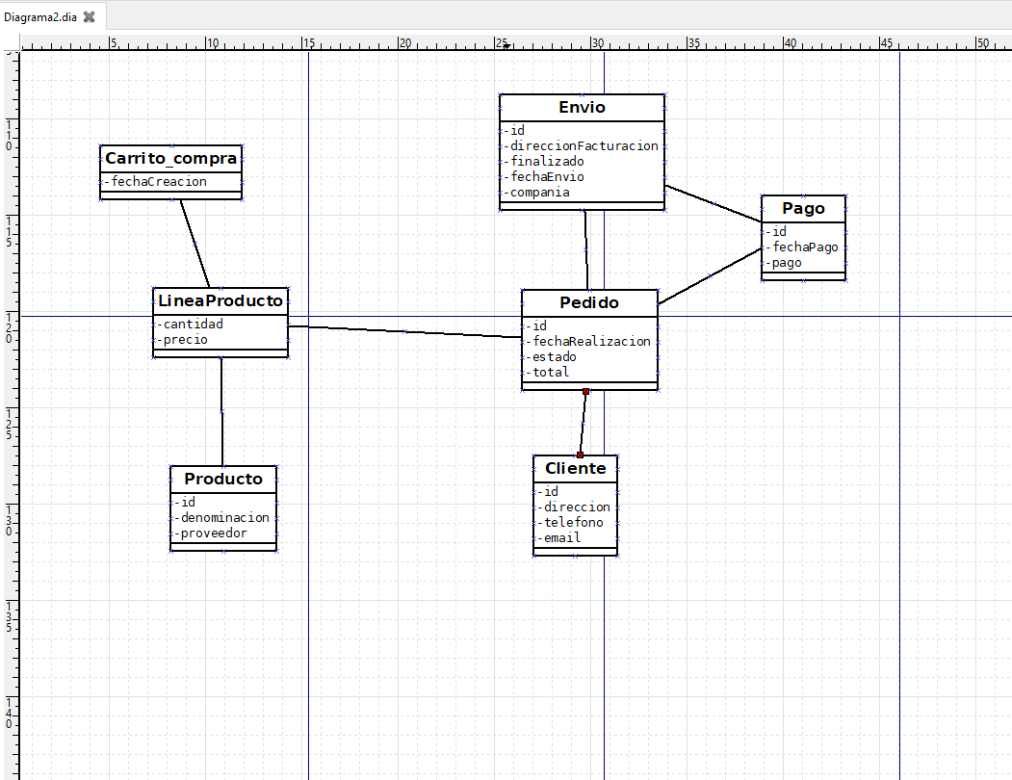
4ºRealiza este sistema de pedidos.
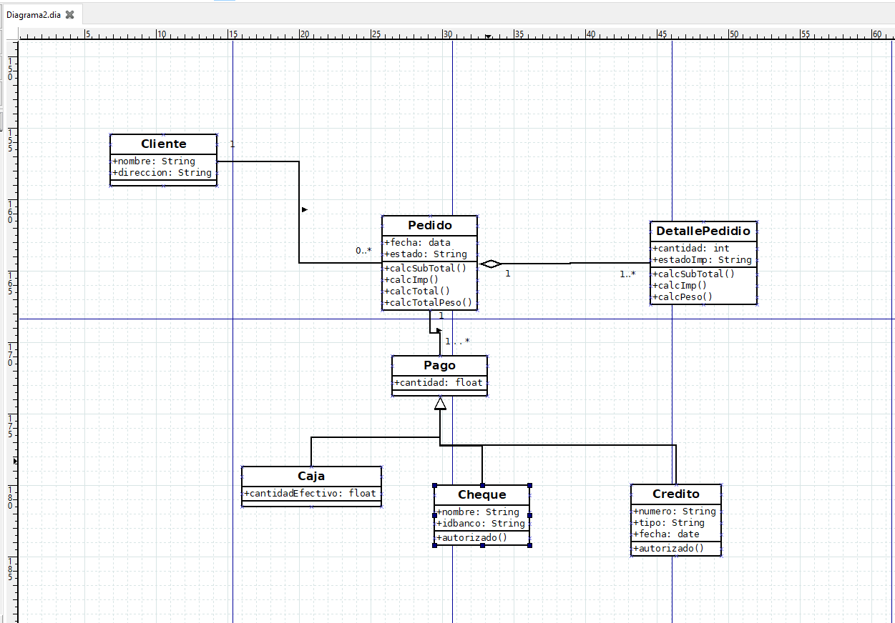

5.Categoría:
